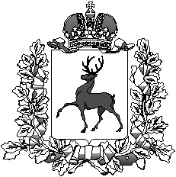

Администрация Варнавинского муниципального округа

Нижегородской области
П О С Т А Н О В Л Е Н И Е

06.04.2026 года | № 189

О признании постановлений
Администрации Варнавинского муниципального округа утратившими силу

В целях приведения правовых актов администрации Варнавинского муниципального округа Нижегородской области в соответствие с законодательством Российской Федерации администрация Варнавинского муниципального округа п о с т а н о в л я е т:

- Признать утратившими силу следующие постановления Администрации Варнавинского муниципального округа:
  - от 26.12.2022 года № 984 «Об утверждении Положения о психолого-медико-педагогической комиссии»;
  - от 12.12.2024 года №954 «Об утверждении порядка работы и состава психолого-медико-педагогической комиссии Варнавинского муниципального округа».
2.Начальнику (заведующему) отдела сектором информационного обеспечения и тех.защиты администрации Варнавинского муниципального округа (Кудрявцеву А.Н.) обеспечить размещение настоящего постановления и информации на официальном сайте администрации Варнавинского муниципального округа в сети «Интернет».
3.Настоящее постановление вступает в силу со дня его подписания.

Глава местного самоуправления А.Г.Фролов

